第5題：分析以下表格數據，分析【年齡】與【產品滿意度】，用卡方檢定判別是否有關聯？
4-1，請顯示原始【年齡】與【產品滿意度】的【交叉分析表】，並解釋為什麼無法用卡方檢定判別？
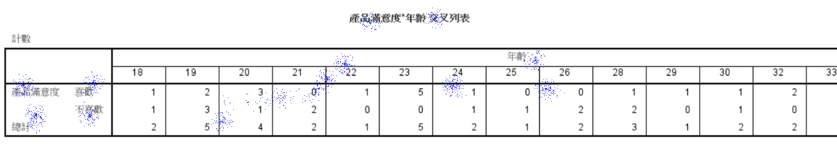
4-2. 請把【年齡】縮減組數，並且建立1個新欄位【年齡分組】
1：1～29
2：30～44
3：45～99
4-3，請顯示【年齡分組】與【產品滿意度】的【交叉分析表】
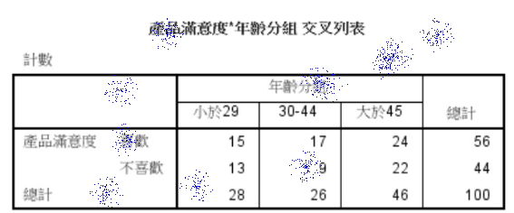
4-4. 建立【年齡分組】與【產品滿意度】的卡方檢定，判別【年齡分組】與【產品滿意度】是否有關聯？

補充：數據資料
◉欄位變數解釋
- 性別：
  - 1 表示：男
  - 2 表示：女
- 產品滿意度：
  - 1 表示：喜歡
  - 2 表示：不喜歡
性別 | 年齡 | 產品滿意度
1 | 49 | 1
2 | 56 | 2
1 | 49 | 2
1 | 21 | 2
1 | 47 | 2
2 | 54 | 2
1 | 40 | 2
1 | 56 | 2
1 | 62 | 2
2 | 32 | 1
1 | 60 | 2
1 | 46 | 1
1 | 53 | 2
1 | 30 | 2
2 | 49 | 1
1 | 24 | 2
2 | 39 | 1
2 | 45 | 2
2 | 19 | 2
1 | 59 | 1
2 | 62 | 2
1 | 23 | 1
2 | 45 | 2
2 | 45 | 1
2 | 61 | 1
2 | 61 | 2
2 | 37 | 2
2 | 47 | 1
2 | 28 | 2
2 | 45 | 2
1 | 42 | 2
1 | 56 | 1
2 | 50 | 1
2 | 18 | 1
2 | 44 | 1
1 | 30 | 1
2 | 58 | 1
1 | 20 | 1
1 | 56 | 1
1 | 23 | 1
1 | 25 | 2
1 | 44 | 1
2 | 26 | 2
2 | 54 | 2
2 | 50 | 2
2 | 59 | 1
2 | 61 | 1
1 | 41 | 1
2 | 32 | 1
2 | 49 | 2
1 | 49 | 1
2 | 41 | 1
1 | 58 | 1
2 | 29 | 1
1 | 56 | 1
2 | 19 | 2
2 | 20 | 1
1 | 54 | 2
1 | 34 | 1
1 | 19 | 2
1 | 19 | 1
1 | 45 | 1
1 | 40 | 2
1 | 54 | 2
1 | 49 | 2
2 | 50 | 1
2 | 18 | 2
1 | 36 | 1
2 | 19 | 1
2 | 61 | 2
2 | 43 | 2
2 | 49 | 1
1 | 23 | 1
2 | 49 | 2
1 | 21 | 2
2 | 28 | 2
2 | 34 | 1
2 | 55 | 1
1 | 41 | 1
2 | 22 | 1
1 | 51 | 1
2 | 23 | 1
1 | 39 | 2
2 | 28 | 1
1 | 33 | 1
1 | 50 | 1
2 | 26 | 2
1 | 23 | 1
2 | 33 | 1
2 | 46 | 2
2 | 20 | 1
2 | 37 | 1
2 | 53 | 1
2 | 36 | 1
2 | 43 | 1
2 | 20 | 2
2 | 36 | 2
2 | 37 | 2
2 | 49 | 1
1 | 24 | 1

